《应用地磁学》实验报告

姓 名：
学 号：
指导教师：
实验地点：
实验日期：
实验三：磁异常处理与转换

一、实验目的：
1、加深对磁性体磁异常在空间域处理转换原理与作用的认识
2、用Matlab语言编程实现球体或水平圆柱体磁异常(包括Za、Ha、Δt)的向上延拓和分量转换，培养学生数据处理的实际动手能力。
二、实验内容
利用两个大小与埋深不同的球体或水平圆柱体产生的磁异常（ΔT、Za、Ha），进行上延计算与分量转换计算，异常数据利用实验一中球体或水平圆柱体的正演程序计算而来。
三、实验原理
在空间域内讨论磁异常的转换和处理的基础是磁异常的位函数，它具有调和函数的性质。因此可根据某观测面上的实测磁异常，换算成场源以外其他空间位置的磁异常，也可以将某种实测分量换算成其他的分量，增加解释信息。
1、向上延拓：换算平面位于实测平面之上。主要用途是削弱局部异常干扰，反映深部异常。设坐标原点位于计算点下方实测剖面上，延拓高度为一个点距
h，则原点的向上延拓公式：
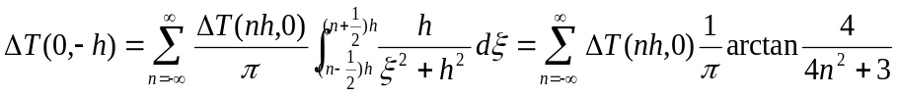
2、磁异常分量间的换算：原点处的磁异常的分量换算公式
Za➔Ha：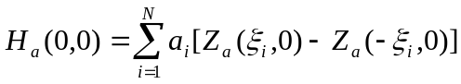，
Ha➔Za：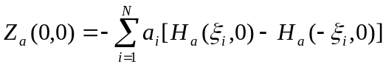，
式中，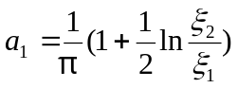，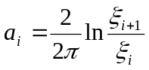，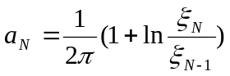。

四、计算程序代码
1、上延计算：
% 两个水平圆柱体剖面Za异常向上延拓
% 重点理解向上延拓的作用和计算误差来源。

clc;
clear;

% 测点分布范围
dx=5; % X方向测点间距 m
nx=101; % X方向测点数
xmin=-250; % X方向起点 m
x=xmin:dx:(xmin+(nx-1)*dx); % X方向范围 m

% 两个水平圆柱体参数
i=pi/2; %有效磁化倾角is
I=pi/3; %地磁倾角
R1=10; % 水平圆柱体1半径 m
L1=30; % 水平圆柱体1走向长度 m
R2=30; % 水平圆柱体2半径 m
L2=30; % 水平圆柱体2走向长度 m
v1=pi*R1^2;
v2=pi*R2^2;
u=4*pi*10^(-7); %磁导率
M=0.7; %磁化强度 A/m
m1=M*v1; %磁矩
m2=M*v2; %磁矩
D1=20; % 水平圆柱体1埋深 m
D2=50; % 水平圆柱体2埋深 m

% 柱体1理论磁异常
Za1=(u*m1*((D1.^2-(x-50).^2)*sin(i)-2*D1*(x-50).*cos(i)))./(2*pi*((x-50).^2+D1.^2).^2);
Ha1=-u*m1*((D1.^2-(x-50).^2)*cos(i)+2*D1*(x-50).*sin(i))./(2*pi*((x-50).^2+D1.^2).^2);
deltT1=u*m1*sin(I)*((D1^2-(x-50).^2)*cos(2*i-pi/2)-2*D1*(x-50).*cos(2*i-pi/2))./((2*pi*(x-50).^2+D1^2).^2*sin(i));
% 柱体2理论磁异常
Za2=(u*m2*((D2.^2-(x+50).^2)*sin(i)-2*D2*(x+50).*cos(i)))./(2*pi*((x+50).^2+D2.^2).^2);
Ha2=-(u*m2*((D2.^2-(x+50).^2)*cos(i)+2*D2*(x+50).*sin(i)))./(2*pi*((x+50).^2+D2.^2).^2);
deltT2=u*m2*sin(I)*((D2^2-(x+50).^2)*cos(2*i-pi/2)-2*D2*(x+50).*cos(2*i-pi/2))./(2*pi*((x+50).^2+D2^2).^2*sin(i));
%两个水平圆柱体的理论磁异常
Za=Za1+Za2;
Ha=Ha1+Ha2;
deltT=deltT1+deltT2;
% h=1; % 延拓高度 5m
h=2; % 延拓高度 10m
n=10; % 级数，即参与积分的区间段（积分点数-1）/2

% Za Ha 向上延拓
Zau1=zeros(1,nx); % 上延后异常值，先赋空值
Hau1=zeros(1,nx); % 上延后异常值，先赋空值
Tu1=zeros(1,nx);
for i=(h*n+1):(nx-h*n)
tmp_za=0;
tmp_ha=0;
tmp_t=0;
for j=(i-h*n):h:(i+h*n)
k=(j-i)/h; % 参与积分的区间段（积分点数-1）/2
tmp_za=tmp_za+Za(j)*atan(4/(4*k*k+3))/pi;
tmp_ha=tmp_ha+Ha(j)*atan(4/(4*k*k+3))/pi;
tmp_t=tmp_t+deltT(j)*atan(4/(4*k*k+3))/pi;
end
Zau1(i)=tmp_za; % 上延后异常值
Hau1(i)=tmp_ha;
Tu1(i)=tmp_t;
end

figure(1),plot(x,Za,'b',x,Zau1,'r:'),xlabel('X (m)'),ylabel('Za磁异常(nT.)'),legend('原始异常','n=10上延异常',n),title('向上延拓Za磁异常(10m)');
figure(2),plot(x,Ha,'b',x,Hau1,'r:'),xlabel('X (m)'),ylabel('Ha磁异常(nT.)'),legend('原始异常','n=10上延异常',n),title('向上延拓Ha磁异常(10m)');
figure(3),plot(x,deltT,'b',x,Tu1,'r:'),xlabel('X (m)'),ylabel('ΔT磁异常(nT.)'),legend('原始异常','n=10上延异常',n),title('向上延拓ΔT磁异常(10m)');

2、分量计算：
% 两个水平圆柱体剖面Za与Ha的互相转换

clc;
clear;

% 测点分布范围
dx=5; % X方向测点间距 m
nx=101; % X方向测点数
xmin=-250; % X方向起点 m
x=xmin:dx:(xmin+(nx-1)*dx); % X方向范围 m

% 两个水平圆柱体参数
i=pi/2; %有效磁化倾角is
R1=10; % 水平圆柱体1半径 m
L1=30; % 水平圆柱体1走向长度 m
R2=30; % 水平圆柱体2半径 m
L2=30; % 水平圆柱体2走向长度 m
v1=pi*R1^2;
v2=pi*R2^2;
u=4*pi*10^(-7); %磁导率
M=0.7; %磁化强度 A/m
m1=M*v1; %磁矩
m2=M*v2; %磁矩
D1=20; % 水平圆柱体1埋深 m
D2=50; % 水平圆柱体2埋深 m

% 柱体1理论磁异常
Za1=(u*m1*((D1.^2-(x-50).^2)*sin(i)-2*D1*(x-50).*cos(i)))./(2*pi*((x-50).^2+D1.^2).^2);
Ha1=-u*m1*((D1.^2-(x-50).^2)*cos(i)+2*D1*(x-50).*sin(i))./(2*pi*((x-50).^2+D1.^2).^2);
% 柱体2理论磁异常
Za2=(u*m2*((D2.^2-(x+50).^2)*sin(i)-2*D2*(x+50).*cos(i)))./(2*pi*((x+50).^2+D2.^2).^2);
Ha2=-(u*m2*((D2.^2-(x+50).^2)*cos(i)-2*D2*(x+50).*sin(i)))./(2*pi*((x+50).^2+D2.^2).^2);
%两个水平圆柱体的理论磁异常
Za=Za1+Za2;
Ha=Ha1+Ha2;

e=1:10;
a=[0.4286 0.1749 0.1103 0.0813 0.0645 0.0536 0.0458 0.04 0.0355 0.1759];

% Za 转换 Ha
% Ha 转换 Za
Ha_conversion=zeros(1,nx);
Za_conversion=zeros(1,nx);
for i=11:nx-10
tmp_ha=0;
tmp_za=0;
if(i<=nx/2)
for j=1:10
tmp_ha=tmp_ha+a(j)*(Za(i-j)-Za(i+j));
tmp_za=tmp_za+a(j)*(Ha(i-j)-Ha(i+j));
end
else
for j=1:10
tmp_ha=tmp_ha+a(j)*(Za(i+j)-Za(i-j));
tmp_za=tmp_za+a(j)*(Ha(i+j)-Ha(i-j));
end
end
Ha_conversion(i)=tmp_ha;
Za_conversion(i)=-tmp_za;
end

figure(1),plot(x,Ha,'r',x,Ha_conversion,'b:'),xlabel('X (m)'),ylabel('磁异常(nT.)'),legend('Ha原始异常','Ha转换异常'),title('分量转换异常Za->Ha');
figure(2),plot(x,Za,'r',x,Za_conversion,'b:'),xlabel('X (m)'),ylabel('磁异常(nT.)'),legend('Za原始异常','Za转换异常'),title('分量转换异常 Ha->Za');

五、实验结果
水平圆柱体参数：有效磁化倾角：is=pi/2
磁化强度：M=0.7A/m
水平圆柱体1半径：R1=10m
水平圆柱体2半径：R2=30m
水平圆柱体1埋深：D1=20m
水平圆柱体2埋深：D2=50m

1.上延计算
对ΔT、Za、Ha各分量向上延拓5m、10m，对应结果图：
- ΔT分量向上延拓5m和10m
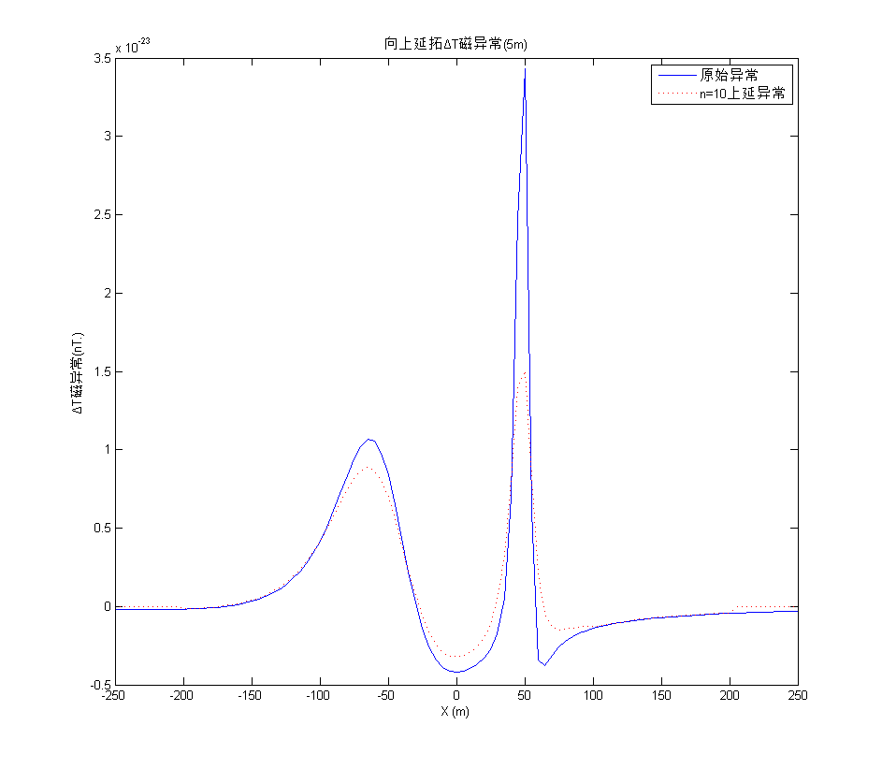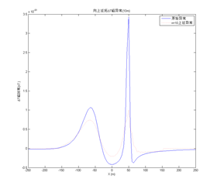
- Za分量向上延拓5m和10m
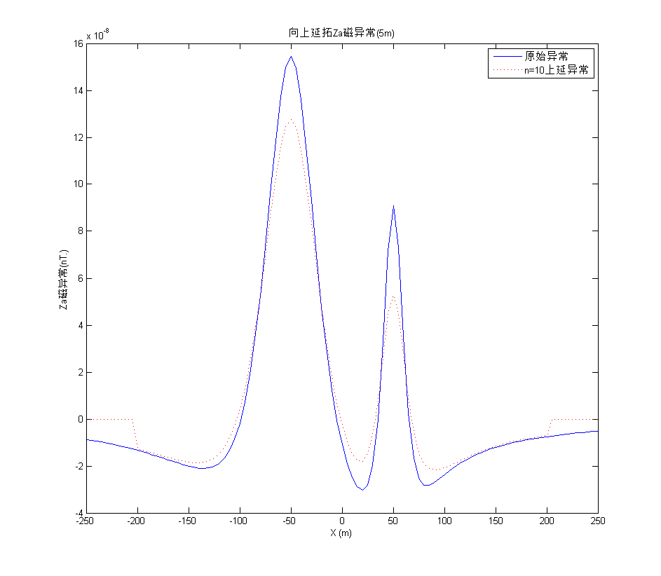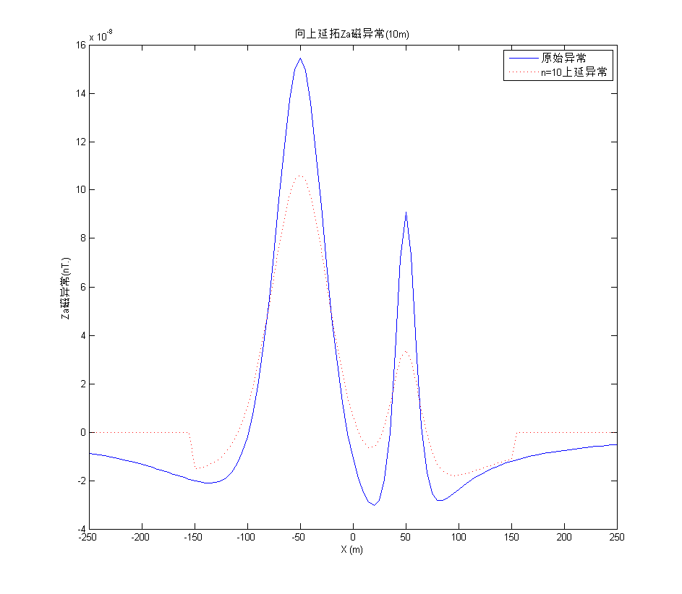
- Ha分量向上延拓5m和10m
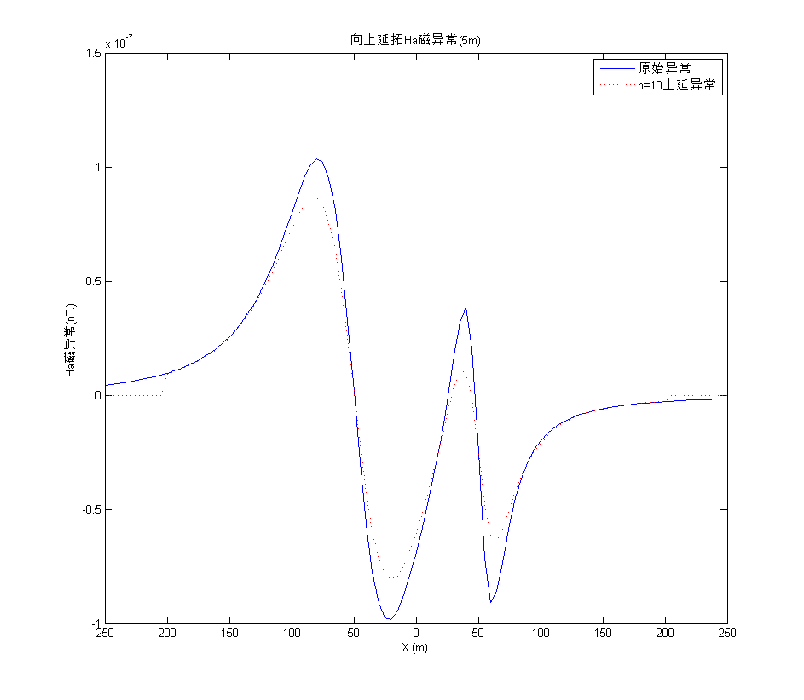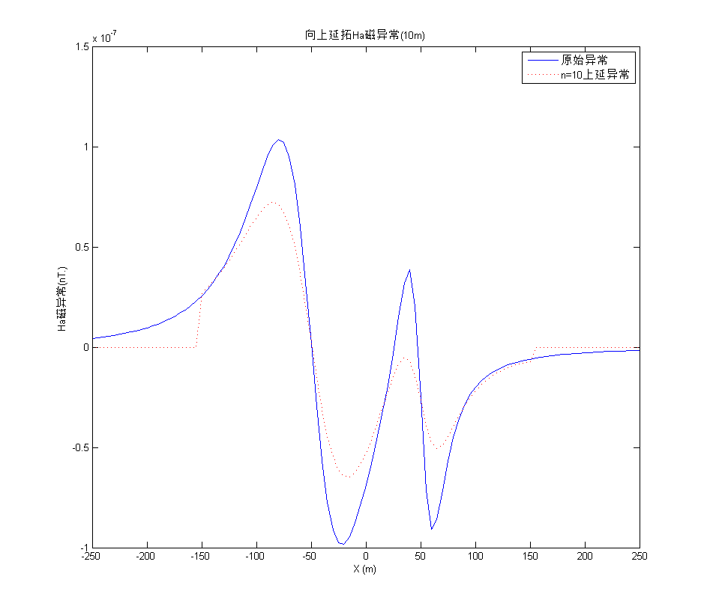

2.分量计算
进行Za➔Ha，Ha➔Za分量转换，对应结果图:
- 由Za转换Ha
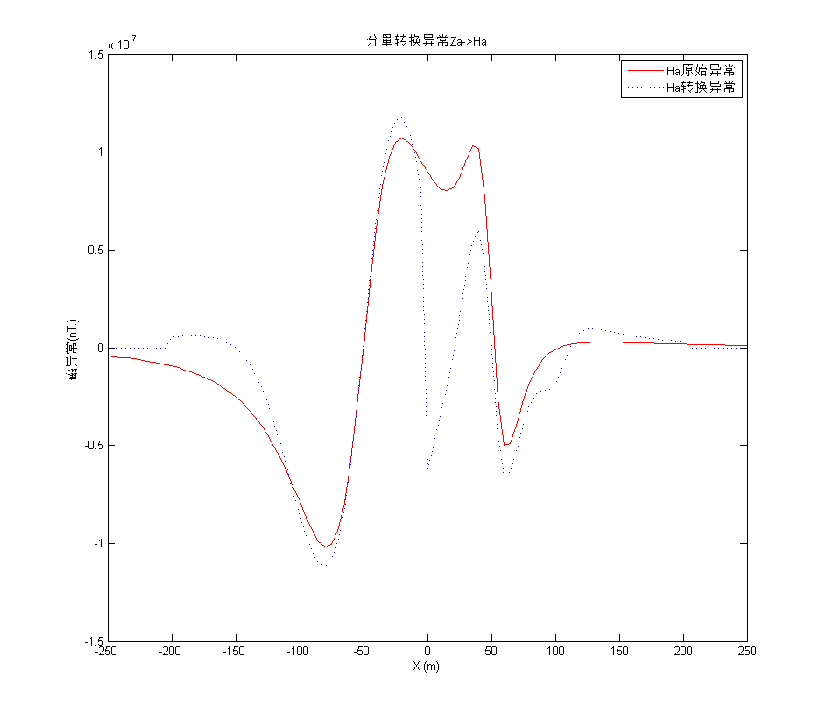
- 由Ha转换Za
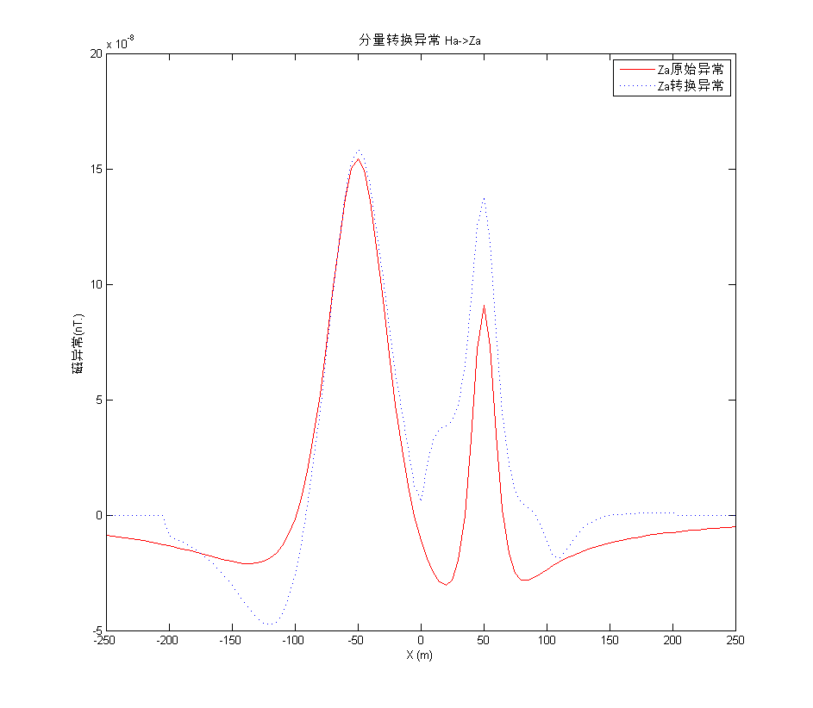

六、结果分析及实验小结

本例中有两个水平圆柱体，参数分别为：
柱体1半径：R1=10m，埋深：D1=20m。柱体2半径：R2=30m，埋深：D2=50m。

1.向上延拓
计算得原始异常各分量的图像如图实线所示。向上延拓5米和10米后得到的异常图像如图中虚线所示。
对比两结果可以看出，原始异常与上延后的异常分量图像均有两个异常峰值，极大值点对应两个水平圆柱体轴线在地面的投影。但是，向上延拓使异常变化更加平缓，深部和浅部的异常值均减小，但深部的大异常相对浅部的小异常增加，即上延可以突出深而大的区域异常。对比5米和10米的分量异常图像，可知上延距离越大，异常变化越平缓。
向上延拓的结果并不是完全准确的，主要的误差来源有两个。首先利用中值定理，将积分变为求和的过程，并不是精确的；其次，理论上应该是原平面上所有点都参与上延计算，而程序中只对称等距离的选取了有限个点参与求和计算。

2.磁异常分量间的换算
异常的水平分量和垂直分量换算结果如分量换算异常图所示。直接计算得到的原始Ha、Za分量异常如图实线所示，由另外一个分量转换得到的Ha、Za分量如图虚线所示。
对比原始异常和转换异常可以看出，两异常总的变化趋势是相同的，说明异常的两分量在一定误差范围内是可以实现相互转换的。
但原始异常比转换异常平滑，转换异常比原始异常变化剧烈，可见分量转换也存在误差。误差来源主要是，不是所有原始观测面上的数据都参与了计算。注意，由于原始观测面上的数据是有限的，转换计算时，延拓结果边缘的点，不能满足两侧各有十个点参与计算，这会使计算结果的精度降低，另外编写程序时也要对此特别注意。

3.提高精度的方法
可以通过如下方式提高精度：
（1）增大异常区域计算面积，在延拓和分量转换时有更多原始平面的测点参与计算；
（2）减小区间长度，这样也可以增加参与计算的测点，减小由于积分变求和带来的误差；
（3）改进计算方式，设计更好的方法和程序得到向上延拓和分量换算的结果。

